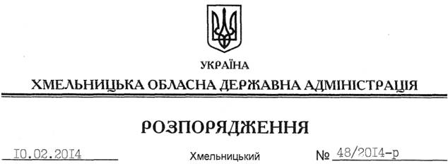

Про внесення змін до розпорядження голови обласної державної адміністрації від 29.10.2012 № 303/2012-р

На підставі статті 6 Закону України “Про місцеві державні адміністрації”, розпорядження голови облдержадміністрації від 31.01.2014 № 20/2014-р/к “Про відпустку голови обласної державної адміністрації В.Ядухи”:
1. Внести зміни до розпорядження голови обласної державної адміністрації від 29.10.2012 № 303/2012-р “Про структуру обласної державної адміністрації”, виклавши додаток 2 до нього у новій редакції ( додається).
2. Департаменту фінансів обласної державної адміністрації внести необхідні зміни до розпису державного бюджету на 2014 рік.

Перший заступник
голови адміністрації В.Гаврішко

